КОНТРОЛЬНО-СЧЕТНАЯ КОМИССИЯ

МАРКСОВСКОГО МУНИЦИПАЛЬНОГО РАЙОНА

САРАТОВСКОЙ ОБЛАСТИ

413090, Саратовская обл., г. Маркс, пр. Ленина, д. 18,
тел.: (84567) 5-53-87, 5-16-69, факс: (84567) 5-11-72, e-mail: ksk-mmr@mail.ru

от 02 августа 2019 года № 155 Председателю Собрания
Марксовского муниципального района
Н.А.Косареву
Отчет
о результатах проверки соблюдения законодательства
РФ ФЗ № 44 от 05.04.2013 г.
«О контрактной системе в сфере закупок товаров, работ,
услуг для обеспечения государственных и муниципальных нужд
Муниципального бюджетного учреждения культуры
«Центр национальных культур «Единство».

В соответствии с Положением о Контрольно-счетной комиссии Марксовского муниципального района, руководствуясь Уставом Марксовского муниципального района, председателем контрольно-счетной комиссии ММР Михеевой Т.Н., заместителем председателя контрольно – счетной комиссии ММР Марютиной М.В., аудитором контрольно – счетной комиссии Кадырбаевой В.И. на основании:
- распоряжения № 28-р от 13.06.2019 г. проведена проверка соблюдения законодательства Российской Федерации ФЗ - № 44 от 05.04.2013 г. «О контрактной системе в сфере закупок товаров, услуг для обеспечения государственных и муниципальных нужд» и иных нормативных правовых актов о контрактной системе МУК «ЦНК «Единство» за период с 01.01.2018 г. по 31.05.2019 г.

Юридический адрес:
413090, Саратовская область, город Маркс, Интернациональная площадь,
дом 20.

Проверкой установлено:

Данные о субъекте контроля (согласно Устава):
1.Полное наименование: Муниципальное бюджетное учреждение культуры «Центр национальных культур «Единство»
2.Сокращенное наименование: МУК «ЦНК «Единство»
ИНН/КПП- 6443021586/ 644301001
3. Бюджет: код бюджета – 60030319, Бюджет муниципального образования город Маркс Марксовского муниципального района
Идентификационный код заказчика – 36443021586644301001, дата присвоения 01.01.2015 год.
В силу ч.2 ст.38, 44-ФЗ Заказчик обязан назначить контрактного управляющего, ответственного за осуществление закупки или нескольких закупок, включая исполнение каждого контракта.
Приказом МУК «ЦНК «Единство» № 10-П от 31.03.2014 г. «О назначении контрактного управляющего», обязанности контрактного управляющего возложены на ведущего экономиста Шутареву Ярославну Григорьевну.

Единая комиссия по осуществлению закупок состоит из пяти человек, что соответствует ч.3 ст. 39 Закона № 44-ФЗ.
Состав комиссии: Председатель - Мазанова О.А.
Заместитель председателя – Солдатова В.В.
Секретарь комиссии - Кувшинова Т.И
Члены комиссии: Сыса О.Я., Москвина И.И.

МУК «ЦНК «Единство» за проверяемый период 2018 г. – 5 месяцев 2019 года на официальном сайте Российской Федерации в сети Интернет www.zakupki.gov.ru заключено и размещено 15 муниципальных контрактов на общую сумму 3 820 464,01 рублей.
- По итогам электронного аукциона заключено 2 муниципальных контрактов на общую сумму 3 163 479,20 рублей.
Муниципальный контракт № 0160300052618000131-0566903-01 от 17.08.2018 года.
Цена контракта: 1 101 302,54 рублей
Дата заключение контракта: 17.08.2018г.
Дата начала исполнения контракта: 18.08.2018г.
Дата окончания исполнения контракта: 15.10.2018г.
Поставщик: ООО "Лидер – А. В. В."
Информация о заключенном контракте (его изменении) подана в срок – 17.08.2018 г.
По состоянию на 24.06.2019 года оплата по контракту в единой информационной системе www.zakupki.gov.ru составляет – 1 101 302,54 рублей, последнее платежное поручение №6018 от 13.09.2018 г. Исполнение прекращено.
Информация об исполнении (о расторжении) контракта подана в срок – 17.09.2018 г.
Отчет об исполнении государственного (муниципального) контракта и (или) о результатах отдельного этапа его исполнения сформирован на Официальном сайта Российской Федерации для размещения информации о размещении заказов www.zakupki.gov.ru опубликован 18 сентября 2018 года – в срок, согласно Постановления правительства РФ от 28 ноября 2013 года № 1093 «О порядке подготовки и размещения в единой информационной системе в сфере закупок отчета об исполнении государственного (муниципального) контракта и (или) о результатах отдельного этапа его исполнения».
Нарушений по этапам закупки данного муниципального контракта – не выявлено.

Муниципальный контракт № 0160300052618000123-0566903-01 от 10.08.2018 года.
Цена контракта: 2 062 176,66 рублей
Дата заключение контракта: 10.08.2018г.
Дата начала исполнения контракта: 11.08.2018г.
Дата окончания исполнения контракта: 19.10.2018г.
Поставщик: ООО "Супер ПиаР"
Информация о заключенном контракте (его изменении) подана в срок – 10.08.2018 г.
По состоянию на 24.06.2019 года оплата по контракту в единой информационной системе www.zakupki.gov.ru составляет – 2 062 176,66 рублей, последнее платежное поручение №8398 от 13.12.2018 г. Исполнение прекращено.
Информация об исполнении (о расторжении) контракта подана в срок – 14.12.2018 г.
Отчет об исполнении государственного (муниципального) контракта и (или) о результатах отдельного этапа его исполнения сформирован на Официальном сайта Российской Федерации для размещения информации о размещении заказов www.zakupki.gov.ru опубликован 14 декабря 2018 года – в срок, согласно Постановления правительства РФ от 28 ноября 2013 года № 1093 «О порядке подготовки и размещения в единой информационной системе в сфере закупок отчета об исполнении государственного (муниципального) контракта и (или) о результатах отдельного этапа его исполнения».
При проверке исполнения контракта выявлено не исполнение заказчиком обязательств согласно пункту 2.5. вышеуказанного гражданско-правового договора, где оговаривается, что оплата осуществляется в срок не более чем в течении 15 рабочих дней с даты подписания заказчиком акта приемки товара, и предоставления поставщиком заказчику счета и (или) счет - фактуры. Согласно п. 3.3. поставщик поставляет товар одной партией, датой поставки считается дата подписания товарной накладной на товар. Товарная накладная была подписана 28.09.2018 г., однако оплата по данному контракту прошла 13.12.2018 г.
В ходе проведения проверки МУК «ЦНК «Единство» представили в контрольно-счетную комиссию пояснение (№01-17/161 от 15.07.2019 г.) о том, что, несвоевременная оплата по муниципальному контракту №0160300052618000123-0566903-01 от 10.08.2018 г. на сумму 2 062 176,66 рублей произошла в связи с изменением кода цели на субсидии на реализацию мероприятий по формированию комфортной городской среды на федеральном уровне. Управление федерального казначейства по Саратовской области не производило перечисление данной субсидии, в связи с отсутствием предельных объемов финансирования.

- Муниципальные контракты заключенные на основании ч.1, п.1, п.8, п.29 ст.93 Закона № 44-ФЗ в количестве 13 штук на сумму 656 984,81 рублей.
Договор об оказания услуг связи № 650000242495 от 29.01.2018 г. на оказание услуг связи.
Цена контракта: 32 400,00 рублей
Дата заключение контракта: 29.01.2018 г.
Дата начала исполнения контракта: 01.01.2018 г.
Дата окончания исполнения контракта: 31.12.2018 г.
Поставщик: ОАО "Ростелеком"
Основание заключения контракта с единственным поставщиком: часть 1 пункт 1 статьи 93 – осуществление закупки товара, работы или услуги, которые относятся к сфере деятельности субъектов естественных монополий в соответствии с Федеральным законом от 17 августа 1995 года N 147-ФЗ "О естественных монополиях".
Информация о заключенном договоре (его изменении) подана в срок – 29.01.2018г.
Дополнительным соглашением б/н от 10.06.2019 года стороны расторгают договор об оказании услуг связи № 650000242495 от 29.01.2018 г., данный договор считать исполненным на сумму 24 198,06 рублей.
Информация об исполнении (о расторжении) контракта подана в срок – 10.06.2019 года.
По состоянию на 24.06.2019 года оплата по договору в единой информационной системе www.zakupki.gov.ru составляет – 24 198,06 рублей. Исполнение прекращено.

Договор водоотведения № 2603/1 от 29.01.2018 года.
Цена контракта: 5 600,00 рублей
Дата заключение контракта: 29.01.2018г.
Дата начала исполнения контракта: 01.01.2018г.
Дата окончания исполнения контракта: 31.12.2018г.
Поставщик: ООО "ВОДОКАНАЛ"
Основание заключения контракта с единственным поставщиком: часть 1 пункт 8 статьи 93 – оказание услуг по водоснабжению, водоотведению, теплоснабжению, обращению с твердыми коммунальными отходами, газоснабжению (за исключением услуг по реализации сжиженного газа), по подключению (присоединению) к сетям инженерно-технического обеспечения по регулируемым в соответствии с законодательством Российской Федерации ценам (тарифам), по хранению и ввозу (вывозу) наркотических средств и психотропных веществ.
Информация о заключенном контракте (его изменении) подана в срок – 29.01.2018г.
Дополнительным соглашением б/н от 10.06.2019 года стороны расторгают договор водоотведения № 2603/1 от 29.01.2018 г., данный договор считать исполненным на сумму 2 752,54 рублей.
Информация об исполнении (о расторжении) контракта подана в срок – 10.06.2019 года.
По состоянию на 24.06.2019 года оплата по контракту в единой информационной системе www.zakupki.gov.ru составляет – 2 752,54 рублей. Исполнение прекращено.

Договор холодного водоснабжения № 7186 от 29.01.2018 года.
Цена контракта: 6 770,00 рублей
Дата заключение контракта: 29.01.2018г.
Дата начала исполнения контракта: 01.01.2018г.
Дата окончания исполнения контракта: 31.12.2018г.
Поставщик: ООО "ВОДОКАНАЛ - ПЛЮС"
Основание заключения контракта с единственным поставщиком: часть 1 пункт 8 статьи 93 – оказание услуг по водоснабжению, водоотведению, теплоснабжению, обращению с твердыми коммунальными отходами, газоснабжению (за исключением услуг по реализации сжиженного газа), по подключению (присоединению) к сетям инженерно-технического обеспечения по регулируемым в соответствии с законодательством Российской Федерации ценам (тарифам), по хранению и ввозу (вывозу) наркотических средств и психотропных веществ.
Информация о заключенном контракте (его изменении) подана в срок – 29.01.2018г.
Дополнительным соглашением б/н от 10.06.2019 года стороны расторгают договор холодного водоснабжения № 7186 от 29.01.2018 г., данный договор считать исполненным на сумму 3 735,62 рублей.
Информация об исполнении (о расторжении) контракта подана в срок – 10.06.2019 года.
По состоянию на 24.06.2019 года оплата по контракту в единой информационной системе www.zakupki.gov.ru составляет – 3 735,62 рублей. Исполнение прекращено.

Муниципальный контракт № 64090140001280 от 15.01.2018г. на энергоснабжение.
Цена контракта: 185 230,50 рублей
Дата заключение контракта: 15.01.2018г.
Дата начала исполнения контракта: 01.01.2018г.
Дата окончания исполнения контракта: 31.12.2018г.
Поставщик: ПАО "САРАТОВЭНЕРГО"
Основание заключения контракта с единственным поставщиком: часть 1 пункт 29 статьи 93 – заключение договора энергоснабжения или договора купли-продажи электрической энергии с гарантирующим поставщиком электрической энергии.
Информация о заключенном контракте (его изменении) подана в срок – 15.01.2018г.
Дополнительным соглашением б/н от 10.06.2019 года стороны расторгают договор энергоснабжения № 64090140001280 от 15.01.2018 г., данный договор считать исполненным на сумму 116 086,14 рублей.
Информация об исполнении (о расторжении) контракта подана в срок – 10.06.2019 года.
По состоянию на 24.06.2019 года оплата по контракту в единой информационной системе www.zakupki.gov.ru составляет – 116 086,14 рублей. Исполнение прекращено.

Договор снабжения тепловой энергией № 74/1-МП от 29.01.2018 года.
Цена контракта: 61 995,57 рублей
Дата заключение контракта: 29.01.2018г.
Дата начала исполнения контракта: 01.01.2018г.
Дата окончания исполнения контракта: 31.12.2018г.
Поставщик: Муниципальное унитарное предприятие "Тепло" Марксовского муниципального района Саратовской области
Основание заключения контракта с единственным поставщиком: часть 1 пункт 8 статьи 93 – оказание услуг по водоснабжению, водоотведению, теплоснабжению, обращению с твердыми коммунальными отходами, газоснабжению (за исключением услуг по реализации сжиженного газа), по подключению (присоединению) к сетям инженерно-технического обеспечения по регулируемым в соответствии с законодательством Российской Федерации ценам (тарифам), по хранению и ввозу (вывозу) наркотических средств и психотропных веществ.
Информация о заключенном контракте (его изменении) подана в срок – 30.01.2018г.
Дополнительным соглашением б/н от 10.06.2019 года стороны расторгают договор снабжения тепловой энергией № 74/1-МП от 29.01.2018 г., данный договор считать исполненным на сумму 61 834,43 рублей.
Информация об исполнении (о расторжении) контракта подана в срок – 10.06.2019 года.
По состоянию на 24.06.2019 года оплата по контракту в единой информационной системе www.zakupki.gov.ru составляет – 61 834,43 рублей. Исполнение прекращено.

Договор снабжения тепловой энергией № 46-5-50166/18 от 10.12.2018 года.
Цена контракта: 15 800,00 рублей
Дата заключение контракта: 10.12.2018г.
Дата начала исполнения контракта: 01.11.2018г.
Дата окончания исполнения контракта: 31.12.2018г.
Поставщик: ООО "Газпром межрегионгаз Саратов"
Основание заключения контракта с единственным поставщиком: часть 1 пункт 8 статьи 93 – оказание услуг по водоснабжению, водоотведению, теплоснабжению, обращению с твердыми коммунальными отходами, газоснабжению (за исключением услуг по реализации сжиженного газа), по подключению (присоединению) к сетям инженерно-технического обеспечения по регулируемым в соответствии с законодательством Российской Федерации ценам (тарифам), по хранению и ввозу (вывозу) наркотических средств и психотропных веществ.
Информация о заключенном контракте (его изменении) подана в срок – 10.12.2018г.
Дополнительным соглашением б/н от 10.06.2019 года стороны расторгают договор снабжения тепловой энергией № 46-5-50166/18 от 10.12.2018 г., данный договор считать исполненным на сумму 12 339,02 рублей.
Информация об исполнении (о расторжении) контракта подана в срок – 10.06.2019 года.
По состоянию на 24.06.2019 года оплата по контракту в единой информационной системе www.zakupki.gov.ru составляет – 12 339,02 рублей. Исполнение прекращено.

Договор на оказание услуг по обращению с твердыми коммунальными отходами № 26/234/0004540 от 12.11.2018 года.
Цена контракта: 4 789,60 рублей
Дата заключение контракта: 12.11.2018г.
Дата начала исполнения контракта: 12.08.2018г.
Дата окончания исполнения контракта: 31.12.2018г.
Поставщик: АО "Управление отходами"
Основание заключения контракта с единственным поставщиком: часть 1 пункт 8 статьи 93 – оказание услуг по водоснабжению, водоотведению, теплоснабжению, обращению с твердыми коммунальными отходами, газоснабжению (за исключением услуг по реализации сжиженного газа), по подключению (присоединению) к сетям инженерно-технического обеспечения по регулируемым в соответствии с законодательством Российской Федерации ценам (тарифам), по хранению и ввозу (вывозу) наркотических средств и психотропных веществ.
Информация о заключенном контракте (его изменении) подана в срок – 12.11.2018г.
По состоянию на 24.06.2019 года оплата по контракту в единой информационной системе www.zakupki.gov.ru составляет – 4 789,60 рублей, платежное поручение № 224 от 18.01.2019 г. Исполнение прекращено.
Информация об исполнении (о расторжении) подана с нарушением сроков – 25.01.2019 года (на 2 рабочих дня) – содержит признаки административного правонарушения, предусмотренного частью 2 статьи 7.31 КоАП.
Отчет об исполнении государственного (муниципального) контракта и (или) о результатах отдельного этапа его исполнения сформирован на Официальном сайта Российской Федерации для размещения информации о размещении заказов www.zakupki.gov.ru опубликован 25 января 2019 года – в срок, согласно Постановления правительства РФ от 28 ноября 2013 года № 1093 «О порядке подготовки и размещения в единой информационной системе в сфере закупок отчета об исполнении государственного (муниципального) контракта и (или) о результатах отдельного этапа его исполнения».
По 6 муниципальным контрактам заключенных с единственным поставщиком в 2019 году по ч.1, п.1, п.8, п.29 ст.93 Закона № 44-ФЗ на сумму 344 399,14 рублей, нарушений в ходе закупок не выявлено.

МУК «ЦНК «Единство» письмом от 27.06.2019 г. №01-17/148 сообщает, что закупки товаров, работ или услуг у единственного поставщика (подрядчика, исполнителя) осуществляются на основании п. 4 ч.1 (до 100, тыс. руб. и не превышает 2 млн. рублей) и по п. 5 ч.1 (на сумму, не превышающую четырехсот тысяч рублей) ст.93 Закона № 44-ФЗ за период проверки с 01.01.2018 г. по 31.12.2018 г. заключено 159 договоров на сумму 1 763 941,17 рублей на основании:
- п.4 ч.1 ст. 93 ФЗ №44 заключено 155 договоров на сумму 1 248 512,52 рублей;
- п.5 ч.1 ст. 93 ФЗ №44 заключено 3 договора на сумму 487 828,65 рублей;
- п.1 ч.1 ст. 93 ФЗ №44 заключен 1 договор на сумму 27 600,00 рублей.

За 5 месяцев 2019 года на основании п.4 ч.1 ст.93 ФЗ №44 заключено 64 договора на сумму 561 412,46 рублей.

В ходе проверки представлены 209 договоров на сумму 2 068 753,97 рублей с единственным поставщиком за проверяемый период 2018 год и 5 месяцев 2019 года:
- 19 договоров на приобретение афиш, грамот, дипломов, батареек, бумаги на общую сумму 58 010,00 рублей;
- 7 договоров на изготовление баннера на общую сумму 119 865,00 рублей;
- 1 договор на входную группу на общую сумму 122 005,82 рублей;
- 33 договора на приобретение ГСМ на общую сумму 190 584,50 рублей;
- 23 договора на приобретение канцтоваров на общую сумму 149 066,43 рублей;
- 7 договоров на приобретение стройматериалов на общую сумму 57 190,00 рублей;
- 9 договоров на заправку картриджа на общую сумму 21 370,00 рублей;
- 2 договора на приобретение ноутбуков на общую сумму 84 990,00 рублей;
- 12 договоров на приобретение хозтоваров на общую сумму 80 223,00 рублей;
- 96 договоров для нужд МУК «ЦНК «Единство» на общую сумму 1 185 449,22 рублей;
Согласно представленного к проверке реестра заключенных договоров по МУК «ЦНК Единство» на 2019 год, заказчиком заключено 64 договора с единственным поставщиком на сумму 561 412,46 рублей, фактически представлено 50 договоров на сумму 304 812,80 рублей. В ходе проверки в контрольно-счетную комиссию представлены недостающие договора в количестве 14 штук на сумму 256 599,66 рублей. Нарушений по представленным договорам не выявлено.
В ходе проверки выявлены следующие нарушения по договорам заключенными заказчиком с единственным поставщиком на основании ст.93 ФЗ - №44;
- В нарушение ч. 2 ст.34 ФЗ - №44 «…цена контракта является твердой и определяется на весь срок исполнения контракта…», по договору №895 от 06.06.2018 г. с ИП Приваловым Е. А. на разработку дизайн - макета и оформлению Доски Почета Марксовского муниципального района на сумму 27 895,00 рублей, однако заказчик оплатил данный договор на сумму 27 985,00 рублей платежное поручение №7710 от 15.11.2018 г. переплатив таким образом 90,00 рублей. В ходе проверки было представлено соглашение об увеличении суммы договора б/н от 08.07.2019 г. Цена договора №895 от 06.06.2018 г. составила 27 985,00 рублей. Вышеуказанное нарушение устранено в ходе проверки.
- В нарушение ч. 2 ст.34 ФЗ - №44 «…цена контракта является твердой и определяется на весь срок исполнения контракта…», по договору №171 от 19.04.2019 г. с ИП Гришиным В. Г. на приобретение ГСМ на сумму 3790,00 рублей. Согласно п. 1.1.1. представленного к проверке договора «Исполнитель-продавец обязуется продать, а Клиент-покупатель купить товар, указанный в спецификации (приложение к договору)». В спецификации (приложении к договору №171 от 19.04.2018 г.) указана сумма на приобретение ДТ-Е К5 3940,00 рублей. Заказчик МУК «ЦНК Единство» оплатил данный договор на сумму 3940,00 рублей платежное поручение №7740 от 15.11.2018 г. В ходе проверки было представлено соглашение об увеличении суммы договора б/н от 08.07.2019 г. Цена договора №171 от 19.04.2019 г. составила 3 940,00 рублей. Вышеуказанное нарушение устранено в ходе проверки.

Ассигнования и лимиты бюджетных обязательств.

Согласно утвержденного плана финансово – хозяйственной деятельности на 2018 год в МУК «ЦНК «Единство» утверждено ассигнований на закупку товаров, работ и услуг по году начала закупки в сумме 2 180,9 тыс. рублей. С учетом изменений бюджетного финансирования сумма плановых назначений на закупки товаров, работ, услуг для государственных нужд на 31.12.2018 года составила 5 333,0 тыс. рублей.
Направление средств на финансирование закупок для муниципальных нужд за проверяемый период 2018 года представлено в таблице № 1:
Таблица №1
Направление расходов | Утвержденные плановые назначения на 29.12.2017 тыс. руб. | Утвержденные плановые назначения на 31.12.2018 тыс. руб. | Заключено договоров за 2018 год, тыс. руб.
221 Услуги связи | 62,4 | 52,0 | 60,0
223 Коммунальные услуги | 260,0 | 289,6 | 276,1
224 Арендная плата за пользованием имущества | 0,0 | 200,0 | 200,0
225 Услуги по содержанию имущества | 377,1 | 1 224,4 | 1 236,9
226 Прочие работы, услуги | 194,4 | 230,3 | 227,0
290 Прочие расходы | 667,0 | 165,8 | 115,5
340 Приобретение материальных запасов | 289,1 | 626,1 | 623,4
310 Приобретение основных средств | 330,9 | 2 544,8 | 2 544,8
ВСЕГО | 2 180,9 | 5 333,0 | 5 299,7

В соответствии с предоставленным планом финансово-хозяйственной деятельности на 2018 год в части расходов бюджета муниципального района выявлено следующее:
- по статье 225 услуги по содержанию имущества – 1 224,4 тыс. руб. заключенные договора по данной статье составили 1 236,9 тыс. руб. что приводит к превышению выделенного лимита бюджетного обязательства на 12,5 тыс. руб., в ходе проверки представлен уточненный план финансово – хозяйственной деятельности от 31 декабря 2018 года, по 225 статье сумма лимитов уточнена, и составила 1254,4 тыс. руб., в следствии чего данные нарушение устранено в ходе проверки.

Наличие и содержание Плана - графика размещения заказов на поставки товаров, выполнение работ, оказание услуг для нужд заказчика.
На основании части 2 статьи 112 Закона о контрактной системе на официальном сайте размещение планов-графиков осуществляется по правилам, установленным приказом Минэкономразвития России и Федеральным казначейством от 27.12.2011 г. № 761/20н «Об утверждении порядка размещения на официальном сайте планов-графиков размещения заказов на поставки товаров, выполнение работ, оказание услуг для нужд заказчиков» (далее - Приказ от 27.12.2011 г.№761/20н).
При этом особенности, указанные в части 2 статьи 112 Закона о контрактной системе установлены совместным приказом Министерства экономического развития Российской Федерации и Федерального казначейства приказ от 31.03.2015 года № 182/7н «Об особенностях размещения в единой информационной системе или до ввода в эксплуатацию указанной системы на официальном сайте Российской Федерации в информационно телекоммуникационной сети «Интернет» для размещения информации о размещении заказов на поставки товаров, выполнения работ, оказания услуг планов-графиков размещения заказов на 2018 и 2019 год» (далее - Приказ от 31.03.2015 г. №182/7н)».

2018 год.
Бюджет муниципального образования город Маркс на 2018 год утвержден решением Совета муниципального образования город Маркс 22 декабря 2017 года № 271. План – график Учреждения размещен на официальном сайте 12.01.2018 года, Заказчик разместил план-график без нарушений части 2 статьи 112 Закона № 44-ФЗ, пункта 5 Порядка размещения плана-графика.

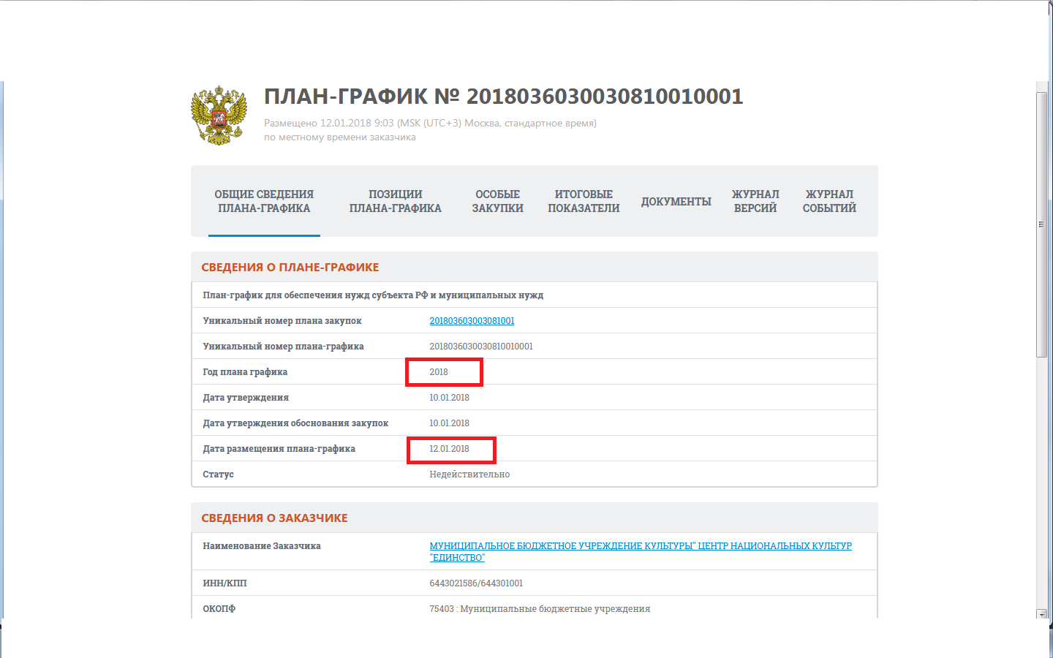

По данным официального сайта за 2018 год Заказчиком вносились изменения в планы-графики 5 раз.
Согласно п. 6 Порядка № 761/20н, в случае внесения изменений в планы-графики такие изменения размещаются на официальном сайте не позднее трех рабочих дней со дня внесения изменений в планы-графики.

Согласно ч. 3 ст. 7 44-ФЗ информация, предусмотренная 44-ФЗ и размещенная в единой информационной системе, должна быть полной и достоверной.
Согласно п. 6 Порядка № 761/20н, в случае внесения изменений в планы-графики такие изменения размещаются на официальном сайте не позднее трех рабочих дней со дня внесения изменений в планы-графики.

План - закупок
План финансово-хозяйственной деятельности по МУК «ЦНК «Единство» утвержден 09.01.2018 г. В соответствии с постановлением Правительства РФ от 21 ноября 2013 года №1043 «О требованиях к формированию, утверждению и ведению планов закупок товаров, работ, услуг для обеспечения нужд субъекта Российской Федерации и муниципальных нужд, а также требованиях к форме планов закупок товаров, работ, услуг» (далее - ПП РФ 1043). План закупок МУК «ЦНК «Единство» размещен в сроки, согласно с ч. 3 ПП РФ 1043.

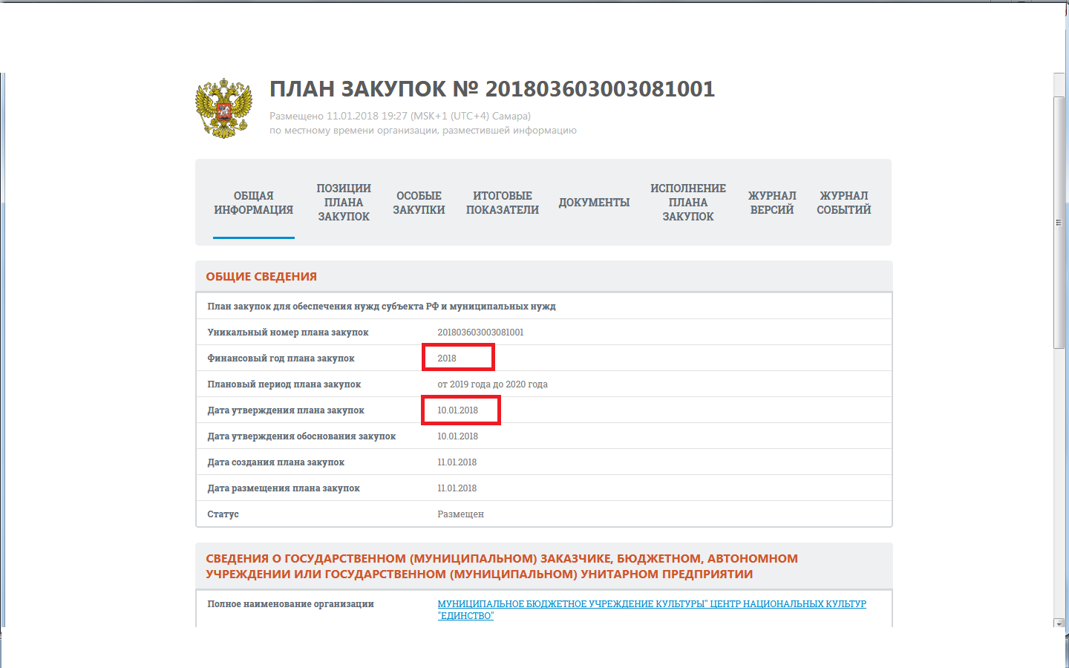

План-график на 2018, 2019 год размещен в соответствии с ч.3 Постановления Правительства РФ от 05 июня 2015 г. №554 «О требованиях к формированию, утверждению и ведению плана-графика закупок товаров, работ, услуг для обеспечения нужд субъекта Российской Федерации муниципальных нужд, а также о требованиях к форме плана-графика закупок товаров, работ, услуг» (далее – ПП РФ 554).
Нарушений не выявлено.

2019 год.
Бюджет муниципального образования город Маркс на 2019 год утвержден решением Совета муниципального образования город Маркс 13 декабря 2018 года № 21. План – график Учреждения размещен на официальном сайте 21.12.2018 года, Заказчик разместил план-график без нарушений части 2 статьи 112 Закона № 44-ФЗ, пункта 5 Порядка размещения плана-графика.

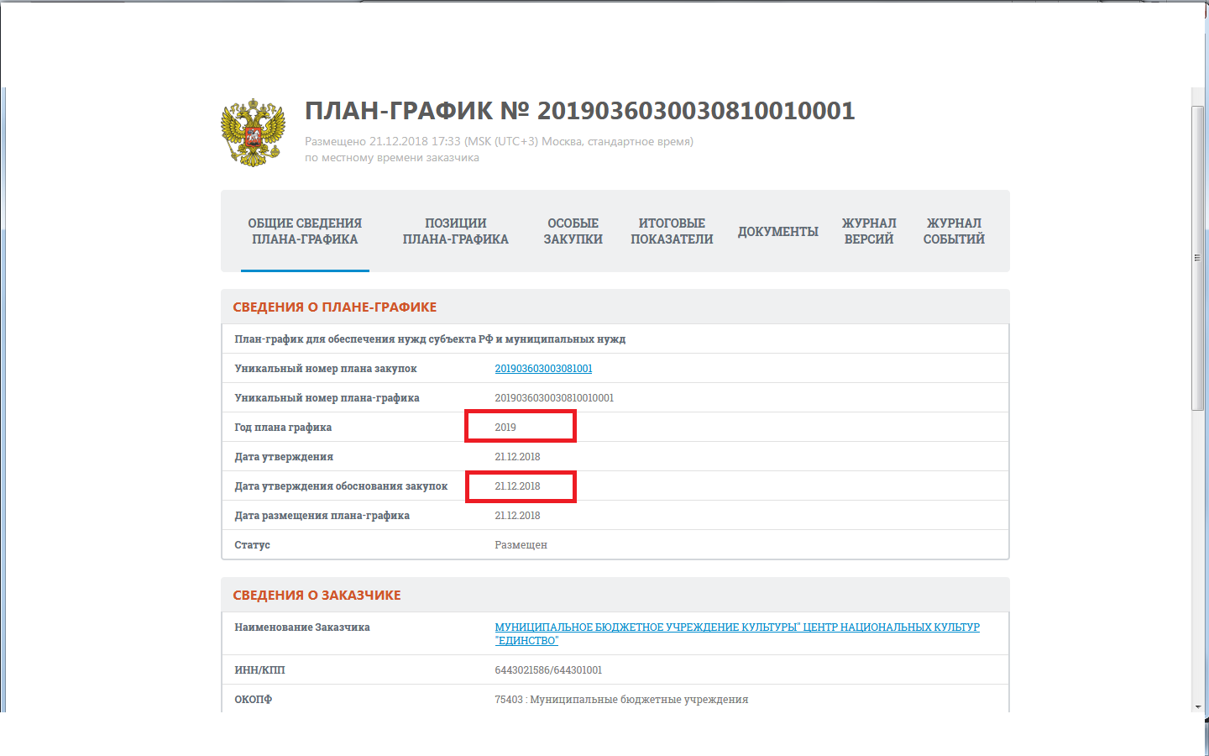

Согласно ч. 3 ст. 7 44-ФЗ информация, предусмотренная 44-ФЗ и размещенная в единой информационной системе, должна быть полной и достоверной.
Согласно п. 6 Порядка № 761/20н, в случае внесения изменений в планы-графики такие изменения размещаются на официальном сайте не позднее трех рабочих дней со дня внесения изменений в планы-графики.

План - закупок
План финансово-хозяйственной деятельности по МУК «ЦНК «Единство» утвержден 09.01.2018 г. В соответствии с постановлением Правительства РФ от 21 ноября 2013 года №1043 «О требованиях к формированию, утверждению и ведению планов закупок товаров, работ, услуг для обеспечения нужд субъекта Российской Федерации и муниципальных нужд, а также требованиях к форме планов закупок товаров, работ, услуг» (далее - ПП РФ 1043). План закупок МУК «ЦНК «Единство» размещен в сроки, согласно с ч. 3 ПП РФ 1043.

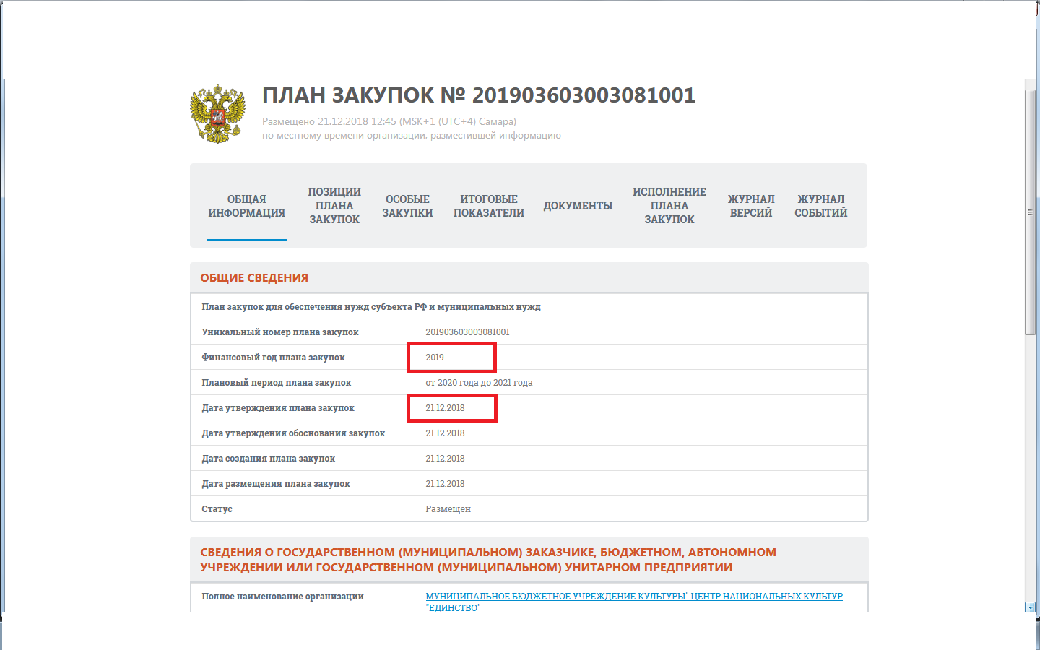

Проверка соответствия планов-графиков Учреждения осуществленным закупкам.
При проведении проверки установлено соответствие информации, указанной в Планах - графиках размещения заказов на поставку товаров, выполнение работ, оказание услуг для обеспечения муниципальных нужд МУК «ЦНК «Единство» за 2018 год, осуществленным закупкам.

Отчет об осуществлении закупок товаров, работ, услуг для обеспечения муниципальных нужд.
На основании данных отчета об осуществлении закупок товаров, работ и услуг для обеспечения государственных (муниципальных) нужд Саратовской области по МУК «ЦНК «Единство» на 2018 год совокупный объем закупок в 2018 году составил 5 333,0 тыс. рублей, общая стоимость заключенных контрактов в 2018 году составила 5 320,8 тыс. рублей.
В 2018 году закупки у субъектов малого предпринимательства проводились и составили 3 163,5 тыс. рублей., данный отчет сформирован и опубликован в единой информационной системе в установленные ФЗ - 44 сроки 27.03.2019 г. Согласно проверенных договоров, заключенных в соответствии с ч. 1 п. 4, п. 5 ст.93 ФЗ - № 44 от 05.04.2013г. за 2018 год МУК «ЦНК «Единство» произведены следующие закупки:
- закупки у единственного поставщика в соответствии с пунктом 4 и пунктом 5 части 1 статьи 93 Закона № 44-ФЗ за 2018 год на общую сумму 1 874,0 тыс. рублей со сроком исполнения контрактов в 2018 году, что не нарушает п. 4, п. 5 ч.1 ст.93., согласно представленных договоров закупки в соответствии с п.4 и п.5 ст.93 составили 1840,0 рублей.
- закупки путем проведения запроса котировок в 2018 году не проводились;
- закупки путем электронного аукциона в 2018 году составили 3 163,0 тыс. рублей.

Вывод по проверке:

1. Бюджет муниципального образования город Маркс на 2018 год утвержден решением Совета муниципального образования город Маркс 22 декабря 2017 года № 271. План – график Учреждения размещен на официальном сайте 12.01.2018 года, Заказчик разместил план-график без нарушений части 2 статьи 112 Закона № 44-ФЗ, пункта 5 Порядка размещения плана-графика.
2. Бюджет муниципального образования город Маркс на 2019 год утвержден решением Совета муниципального образования город Маркс 13 декабря 2018 года № 21. План – график Учреждения размещен на официальном сайте 21.12.2018 года, Заказчик разместил план-график без нарушений части 2 статьи 112 Закона № 44-ФЗ, пункта 5 Порядка размещения плана-графика.
3. План закупок на 2018 г. и 2019 г. МУК «ЦНК «Единство» размещен в сроки, согласно с ч. 3 ПП РФ 1043.
4. По муниципальному контракту № 0160300052618000123-0566903-01 от 10.08.2018 года, заключенного с ООО «Супер Пиар» на приобретение карусели на сумму 2 062 176,66 рублей.
При проверке исполнения контракта выявлено не исполнение заказчиком обязательств согласно пункту 2.5. вышеуказанного гражданско-правового договора, где оговаривается, что оплата осуществляется в срок не более чем в течении 15 рабочих дней с даты подписания заказчиком акта приемки товара, и предоставления поставщиком заказчику счета и (или) счет - фактуры. Согласно п. 3.3. поставщик поставляет товар одной партией, датой поставки считается дата подписания товарной накладной на товар. Товарная накладная была подписана 28.09.2018 г., однако оплата по данному контракту прошла 13.12.2018 г.
В ходе проведения проверки МУК «ЦНК «Единство» представили в контрольно-счетную комиссию пояснение (№01-17/161 от 15.07.2019 г.) о том, что, несвоевременная оплата по муниципальному контракту №0160300052618000123-0566903-01 от 10.08.2018 г. на сумму 2 062 176,66 рублей произошла в связи с изменением кода цели на субсидии на реализацию мероприятий по формированию комфортной городской среды на федеральном уровне. Управление федерального казначейства по Саратовской области не производило перечисление данной субсидии, в связи с отсутствием предельных объемов финансирования.
5. По договору на оказание услуг по обращению с твердыми коммунальными отходами № 26/234/0004540 от 12.11.2018 года на сумму 4 789,60 рублей.
По состоянию на 24.06.2019 года оплата по контракту в единой информационной системе www.zakupki.gov.ru составляет – 4 789,60 рублей, платежное поручение № 224 от 18.01.2019 г. Исполнение прекращено.
Информация об исполнении (о расторжении) подана с нарушением сроков – 25.01.2019 года (на 2 рабочих дня) – содержит признаки административного правонарушения, предусмотренного частью 2 статьи 7.31 КоАП.
6. Согласно представленного к проверке реестра заключенных договоров по МУК «ЦНК Единство» на 2019 год, заказчиком заключено 64 договора с единственным поставщиком на сумму 561 412,46 рублей, фактически представлено 50 договоров на сумму 304 812,80 рублей. В ходе проверки в контрольно-счетную комиссию представлены недостающие договора в количестве 14 штук на сумму 256 599,66 рублей. Нарушений по представленным договорам не выявлено.
7. В ходе проверки выявлены следующие нарушения по договорам заключенными заказчиком с единственным поставщиком на основании ст.93 ФЗ - №44;
- В нарушение ч. 2 ст.34 ФЗ - №44 «…цена контракта является твердой и определяется на весь срок исполнения контракта…», по договору №895 от 06.06.2018 г. с ИП Приваловым Е. А. на разработку дизайн - макета и оформлению Доски Почета Марксовского муниципального района на сумму 27 895,00 рублей, однако заказчик оплатил данный договор на сумму 27 985,00 рублей платежное поручение №7710 от 15.11.2018 г. переплатив таким образом 90,00 рублей. В ходе проверки было представлено соглашение об увеличении суммы договора б/н от 08.07.2019 г. Цена договора №895 от 06.06.2018 г. составила 27 985,00 рублей. Вышеуказанное нарушение устранено в ходе проверки.
- В нарушение ч. 2 ст.34 ФЗ - №44 «…цена контракта является твердой и определяется на весь срок исполнения контракта…», по договору №171 от 19.04.2019 г. с ИП Гришиным В. Г. на приобретение ГСМ на сумму 3790,00 рублей. Согласно п. 1.1.1. представленного к проверке договора «Исполнитель-продавец обязуется продать, а Клиент-покупатель купить товар, указанный в спецификации (приложение к договору)». В спецификации (приложении к договору №171 от 19.04.2018 г.) указана сумма на приобретение ДТ-Е К5 3940,00 рублей. Заказчик МУК «ЦНК Единство» оплатил данный договор на сумму 3940,00 рублей платежное поручение №7740 от 15.11.2018 г. В ходе проверки было представлено соглашение об увеличении суммы договора б/н от 08.07.2019 г. Цена договора №171 от 19.04.2019 г. составила 3 940,00 рублей. Вышеуказанное нарушение устранено в ходе проверки.
8. В соответствии с предоставленным планом финансово-хозяйственной деятельности на 2018 год в части расходов бюджета муниципального района выявлено следующее:
- по статье 225 услуги по содержанию имущества – 1 224,4 тыс. руб. заключенные договора по данной статье составили 1 236,9 тыс. руб. что приводит к превышению выделенного лимита бюджетного обязательства на 12,5 тыс. руб., в ходе проверки представлен уточненный план финансово – хозяйственной деятельности от 31 декабря 2018 года, по 225 статье сумма лимитов уточнена, и составила 1254,4 тыс. руб., в следствии чего данные нарушение устранено в ходе проверки.
9. В 2018 году закупки у субъектов малого предпринимательства проводились и составили 3 163,5 тыс. рублей., данный отчет сформирован и опубликован в единой информационной системе в установленные ФЗ - 44 сроки 27.03.2019 г. Согласно проверенных договоров, заключенных в соответствии с ч. 1 п. 4, п. 5 ст.93 ФЗ - № 44 от 05.04.2013г. за 2018 год МУК «ЦНК «Единство» произведены следующие закупки:
- закупки у единственного поставщика в соответствии с пунктом 4 и пунктом 5 части 1 статьи 93 Закона № 44-ФЗ за 2018 год на общую сумму 1 874,0 тыс. рублей со сроком исполнения контрактов в 2018 году, что не нарушает п. 4, п. 5 ч.1 ст.93., согласно представленных договоров закупки в соответствии с п.4 и п.5 ст.93 составили 1840,0 рублей.
- закупки путем проведения запроса котировок в 2018 году не проводились;
- закупки путем электронного аукциона в 2018 году составили 3 163,0 тыс. рублей.

Ответственные за проведение проверки:

Председатель
Контрольно-счетной комиссии
Марксовского муниципального района __________________ Т.Н. Михеева
(должность) (подпись) (Ф.И.О)

